МИНОБРНАУКИ РОССИИ

**ФЕДЕРАЛЬНОЕ ГОСУДАРСТВЕННОЕ БЮДЖЕТНОЕ ОБРАЗОВАТЕЛЬНОЕ УЧРЕЖДЕНИЕ**

**ВЫСШЕГО ОБРАЗОВАНИЯ**

**“ВОРОНЕЖСКИЙ ГОСУДАРСТВЕННЫЙ УНИВЕРСИТЕТ”**

Факультет *компьютерных наук*

Кафедра *программирования и информационных технологий*

Курсовая работа по дисциплине

*Технологии программирования*

МОБИЛЬНОЕ ПРИЛОЖЕНИЕ «WEATHERHUB»

|  |  |
| --- | --- |
| **Студенты** | **Преподаватель** |
| __________________ Н.А. Селиверстов  __________________ Д.И. Демьянов  __________________ Э.Э. Яйлаев  «____»___________ 2021 г. | _________________ В.С. Тарасов  «____»___________ 2021 г. |

Воронеж 2021 г.

Содержание

Содержание 2

Введение 3

1. Анализ предметной области 4

1.1. Обзор аналогичных решений 4

1.1.1. Яндекс.Погода 4

1.1.2. Gismeteo Lite 6

Введение

Во все времена была актуальна задача предсказания погоды, так как от нее зависит планирование многих повседневных активностей. Для решения этой задачи в современном мире разработано большое количество различных сервисов, реализующих алгоритмы предсказания погоды и формирующих ее прогнозы.

Многие сервисы обладают преимуществами над своими конкурентами при составлении прогнозов для определенных местоположений, поэтому люди, желающие получить наиболее точный результат, вынуждены использовать несколько приложений, каждое из которых предоставляет данные прогнозов, составленные одним конкретным сервисом. В связи с этим люди сталкиваются с рядом неудобств при просмотре прогнозов погоды:

* необходимость запуска нескольких приложений и переключения между ними для сравнения данных прогнозов;
* независимость списков избранных местоположений для каждого используемого приложения;
* расход памяти и ресурсов устройства для установки и запуска нескольких приложений;
* необходимость запоминания данных аккаунта для каждого используемого приложения.

Для решения перечисленных выше проблем, нами было решено создать мобильное приложение, выполняющее агрегацию данных прогнозов, полученных из нескольких сервисов, и представление результатов пользователям с учетом их предпочтений.

1. Анализ предметной области
   1. Обзор аналогичных решений

Существует большое количество мобильных приложений для просмотра прогноза погоды. Однако прямых аналогов у WeatherHub нет. Каждое из приложений для просмотра прогноза погоды предоставляет доступ только к одному сервису, в то время как WeatherHub – сразу к нескольким.

Рассмотрим два популярных приложения для просмотра прогноза погоды.

* + 1. Яндекс.Погода

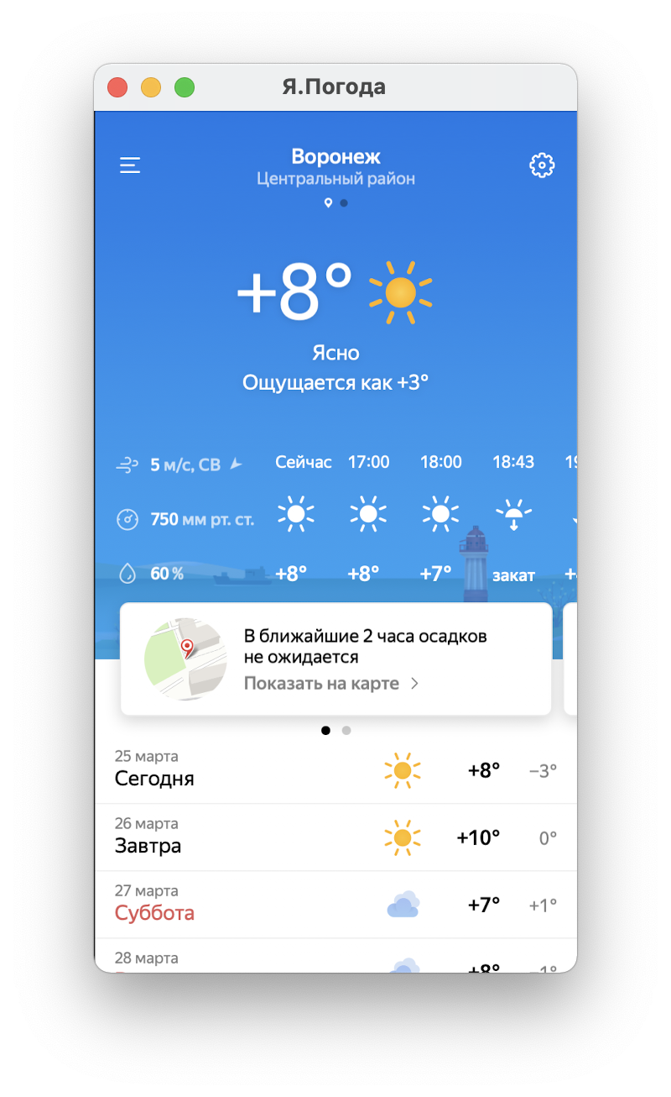

Рисунок 1 - пользовательский интерфейс приложения «Яндекс Погода»

Приложение «Яндекс Погода» обладает следующими особенностями:

* сохранение местоположений в список избранных для быстрого просмотра впоследствии;
* возможность авторизации для синхронизации списка избранных местоположений на разных устройствах;
* просмотр прогноза погоды с шагом в 1 час;
* визуализация осадков на карте;
* отображение прогнозов с часовой и суточной детализацией на одном экране
* отображение подробной информации о погоде: влажность, давление, и т. д.
  + 1. Gismeteo Lite

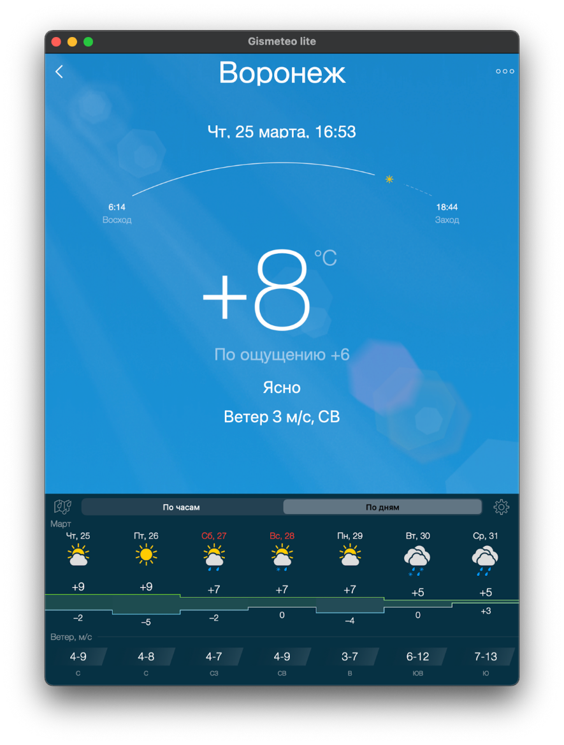

Рисунок 2 - Пользовательский интерфейс приложения Gismeteo Lite

Приложение «Gismeteo lite» обладает следующими особенностями:

* отображение информации о погоде на текущий момент в нескольких сохраненных населенных пунктах;
* при открытии приложения пользователь вместо прогноза погоды видит список сохраненных местоположений, для просмотра прогноза погоды необходимо выбрать населенный пункт, то есть совершить дополнительное действие;
* большую часть основного экрана приложения занимает единственное число с текущей температурой – пространство экрана используется нерационально;
* на основном экране помимо температуры и вида осадков отображается большое количество дополнительной информации, выделить нужную из таблицы с первого взгляда сложно.